一、数采（Labview、dewesoft）

二、数据库创建（mysql）

三、本地分析、本地数据可视化（labview、matlab）

四、（云）在线分析，采集，在线可视化（python/dajango）

Case：

1. 寿命预测（装载机载荷/半轴）（dewesoft/mysql/matlab/nsoft/abaqus）（作业段划分/有限元/疲劳相关）
2. 传动系统优化（装载机载荷）（dewesoft/mysql/matlab/stats /python）（作业段划分/特征值提取/PCA/kmeans/pso/复合形）
3. 旋转机械寿命预测（机床/转子实验台）（labview_watchdog/mysql/matlab/python）

Other：

1. 换挡（simulink、stm32、c#、protel）

SQL语言（structured query language）：

1. 数据定义语言（ddl）：drop，create，alter
2. 数据操作语言（dml）：insert、update、delete
3. 数据查询语言（dql）：select
4. 数据控制语言（dcl）：grant、revoke、commit、rollback

数据库访问技术：odbc，jdbc，ado.NET,PDO

MYSQL:开放源码的小型关联式数据库管理系统，海豚，ｓａｋｉｌａ

数据库系统：

1. 数据库：存储数据
2. 数据库管理系统：用于管理数据库的软件
3. 数据库应用程序：提高数据库系统的处理能力的软件补充

历史：

1. 简单应用（无外存，无操作系统，无文件管理系统，数据是程序的组成部分，不独立）
2. 文件系统
3. 数据库系统

关系型数据库，根据表、元组、字段的关系访问数据。

层次模型（Hierarchical Model）

网状模型（Network Model）

关系模型（Relational Model）

数据结构

数据操作

完整性规划

关系（Relation）：表

元组（Tuple）：一行

属性（Attribute）：列

域（Domain）：列的取值范围

分量：元组的一个属性值

关系模式：关系名（属性1，属性2，…，属性n）

（属性值有原子性，不可以分解）

（没有重复的元组）

（理论上没有行序，但是使用时有时可以有行序）

键（超键：唯一能表示元组属性或属性集称为关系的超键

候选键：一个属性集能位移标示元组，又不含有多余属性，这个属性集为关系的候选键 【身份证号，牌照号，订单号，等】

逐渐：有多个候选键，选一个为关系的主键

外键：一个关系R包含另一个关系S 的主键，对应的属性值F。F为关系R的外键，关系S为参照关系，R为依赖关系）

SELECT 按指定条件在数据库中的查询结果，返回结果被看做记录的集合

SELECT…INTO 创建一个查询表

INSERT INTO 一个表添加一个多个记录

UPDATE 更新查询

DELETE

INNER JOIN 组合两个表的记录，只要公共字段有相符的值

LEFT JOIN 组合来源表的记录

RIGHT JOIN

PARAMETERS 声明参数查询中每一个参数的名称和数据类型

UNION 创建一个联合查询，组合了两个或者更多的独立查询或表的结果

数据依赖和范式

1NF: 数组每一个属性只可以包含一个值，关系中每一个必须包含相同数量的值，关系中每个数组一定不能相同

2NF：在第一范式基础上，所有属性依赖于候选键

3NF：在2NF基础上，非键属性无关

主键（Key）：一个表，位移用于标识每条记录的一个或多个列的组合（候选键），候选键选定一个作为主键，一个表只能有一个主键，可以多个候选键

班级表：班级编号、班级名称、系、专业 主键

学生表：学号、姓名、性别、年龄、班级 外键

**实体 (Entity)。**客观存在并可相互区别的事物称为实体。实体可以是具体的人、事、物，也可以是抽象的概念或联系。

**属性 (Attribute)。**属性为实体的某一方面特征的抽象表示。如教师实体可由教师编号、姓名、年龄、性别、职称等属性来刻画。

**域 (Domain)。**属性的取值范围称为属性的域。 如：教师实体中，属性性别的域为男和女。

**主码 (Primary Key)。**码也称关键字，它是能够唯一标识一个实体的属性集。如：教师实体的主码为教师编号。

**联系 (Relationship)。**现实世界的事物总是存在着这样或那样的联系，这种联系必然要在信息世界中得到反映。事物之间的联系可分为两类：一类是实体内部的联系，如组成实体的各属性之间的关系；另一类是实体之间的联系，即不同实体之间的联系。

**1:1 联系：**如果对于A中的一个实体，B中至多有一个实体与其发生联系，反之，B中的每一实体至多对应A中一个实体，则称A与B是1:1联系。

**1:n 联系：**如果对于A中的每一实体，实体B中有一个以上实体与之发生联系，反之，B中的每一实体至多只能对应于A中的一个实体，则称A与B是1:n联系。

**m:n 联系：**如果A中至少有一实体对应于B中一个以上实体，反之，B中也至少有一个实体对应于A中一个以上实体，则称A与B为m:n联系。

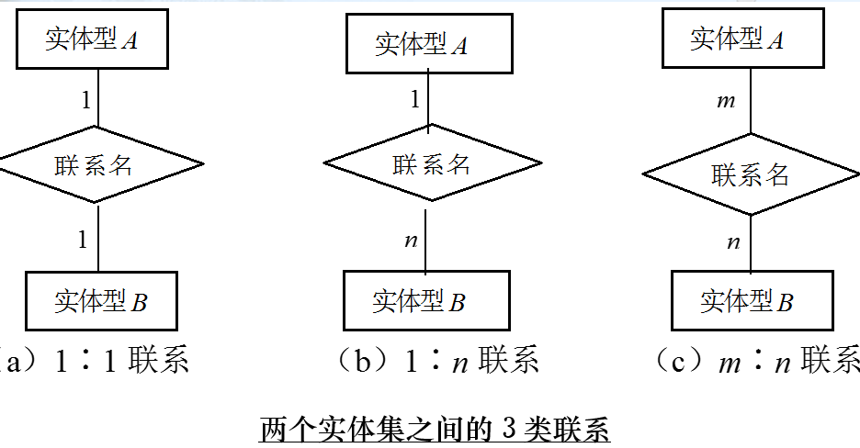

**联系的强度**

联系的强度反应的是联系框架内的存在依赖性。如果一个实体的存在依赖于一个或更多的实体，就称作存在依赖。否则就称作存在独立，由此联系有弱联系和强联系之分。

弱联系(非标识联系 ) ：相关实体是存在独立的，即相关实体的主码不包含父实体主码的组成部分 。例如：

课程(课程编号，课程名，开课系别，学分)

班级(班级编号，课程编号，开课学期，学时)

强联系(可标识联系)：相关实体是存在依赖的 .即相关实体的主码包含父实体的主码组成部分 。例如：

课程(课程编号，课程名，开课系别，学分)

班级(班级编号，课程编号，开课学期，学时)

ER图是直观表示概念模型的工具，ER图的基本思想就是分别用矩形框、椭圆形框和菱形框表示实体、属性和联系，使用无向边将属性与其相应的实体连接起来，并将联系分别和有关实体相连接，注明联系类型。

Columns 选项卡列的信息

Indexes 索引

Keys 主键候选键

Rules 选项卡定义业务规则

Triggers 建立触发器